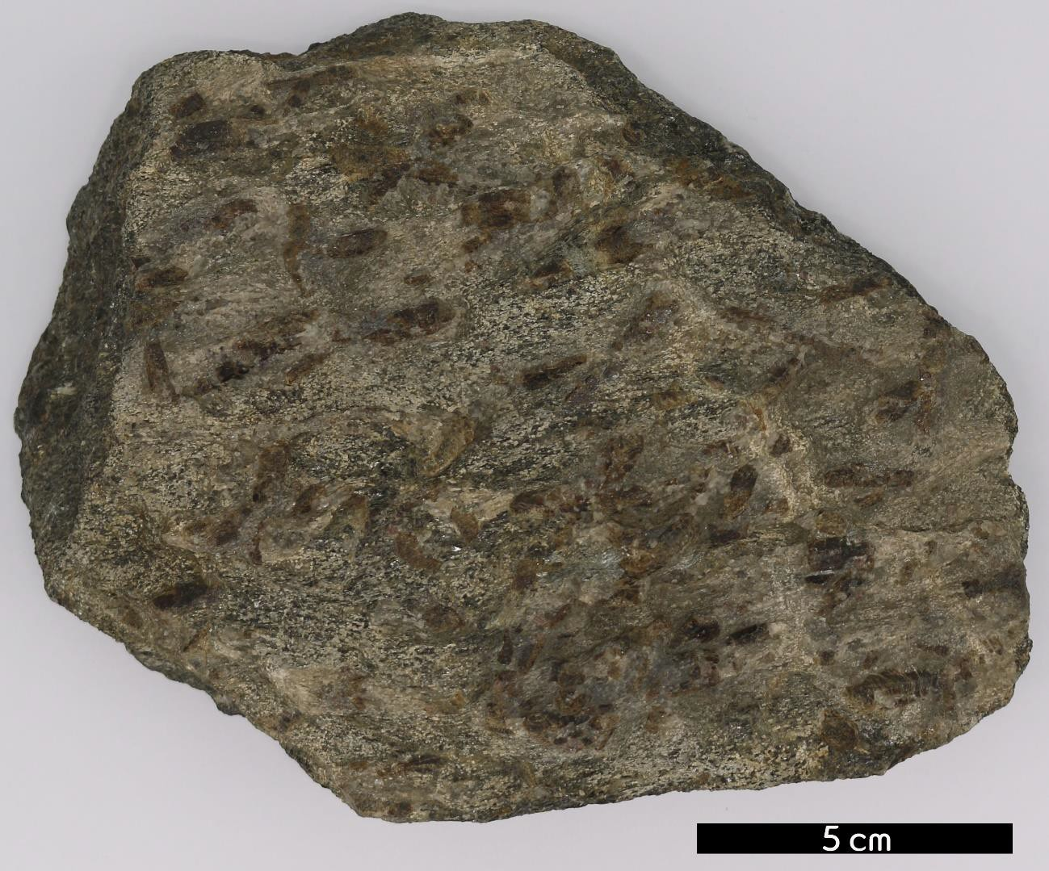
분류 : 변성암
- 암석이름 : 견운모-녹니석 편암(Sericite-chlorite schist)
- 주요광물 : 석영, 백운모, 흑운모, 견운모, 녹니석
- 보유기관 : 강원대학교 지질학과
- 산지 : 충청북도 충주시 소태면 동막리
- 특징
  - 중간단계의 광역변성작용을 받아 형성된 변성암을 말한다.
  - 저온에서 생성된 경우 백운모, 녹니석, 조장석 등을 포함하 며, 고온에서 생성된 경우 흑운모, 남정석, 석류석 등을 포 함한다.
  - 편리가 관찰된다.
  - 견운모와 녹니석이 특징적으로 나타난다.

